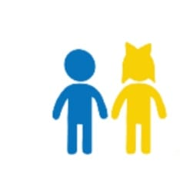

Buongiorno, con la presente rettifica, si vuole informare che la messa in onda del documentario “AIUTAMI A FARE DA SOLO”. Prevista per oggi pomeriggio 28/10/2022 alle ore 15.30. Sarà posticipata alle ore 16.00.
Grazie e buona visione a tutti.

